20191611 유종선 실습과제4 decorator

* 코드

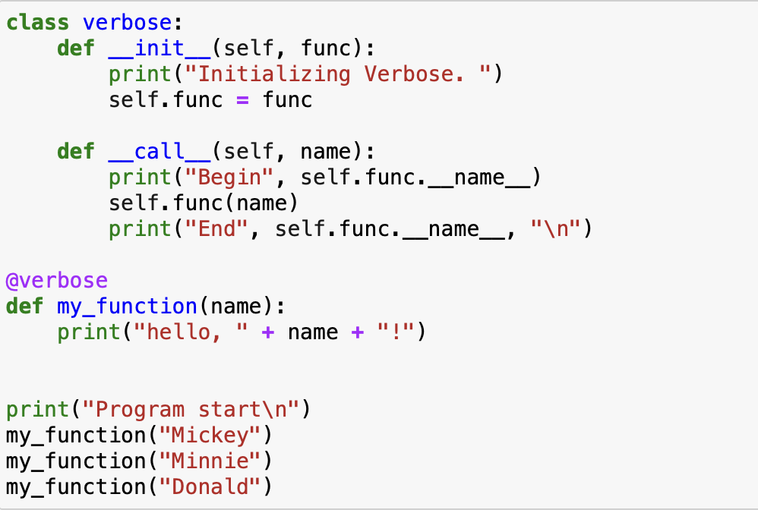

* 결과

* 파이썬을 사용하면서 처음으로 decorator를 사용해 보았다. 클래스와 결합하여 사용하면 더 광범위하게 사용할 수 있을 것 같다. 또 다른 적용을 더 공부해볼 필요가 있을 것 같다.